Министерство образования Республики Беларусь
Учреждение образования
БЕЛОРУССКИЙ ГОСУДАРСТВЕННЫЙ УНИВЕРСИТЕТ
ИНФОРМАТИКИ И РАДИОЭЛЕКТРОНИКИ

Факультет компьютерных систем и сетей
Кафедра программного обеспечения информационных технологий
Дисциплина: Теория информации (ТИ)

ОТЧЕТ
по лабораторной работе №3

Тема работы:

Криптографические системы с открытым ключом

Выполнил
студент: гр.451002 Шутко М.О.

Проверил: Болтак С.В.

Минск 2026

Постановка задачи

Вариант 3:

Реализовать шифратор и дешифратор по алгоритму Рабина файла с любым содержимым (любым расширением), используя расширенный алгоритм Евклида и алгоритм быстрого возведения в степень при дешифрации.

Значения параметров p, q и b задаются пользователем. Программа должна осуществлять проверку ограничений на вводимые пользователем значения параметров.

Организовать вывод содержимого исходного и зашифрованного файла (сохраненного на диске в виде потока байтов) на экран в виде чисел в десятичной системе счисления.

Результат работы программы – зашифрованный/расшифрованный файл.

Приложение А
Тестовые наборы

Шифрование файлов различных форматов

Тест 1
Тестовая ситуация: шифрование файла с расширением JPG.

Исходные данные:
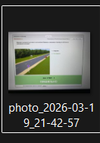

Рисунок 1 – Исходные данные. Тест 1

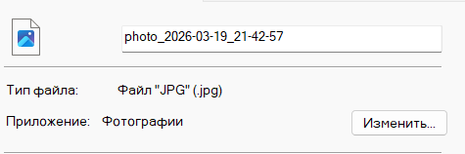

Рисунок 2 – Исходные данные. Тест 1

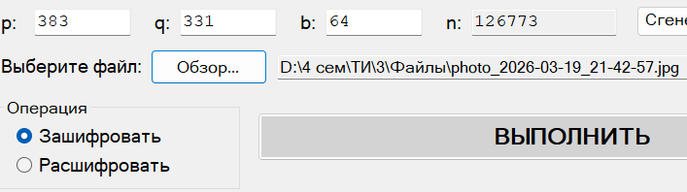

Рисунок 3 – Исходные данные. Тест 1

Полученный результат (шифрование):

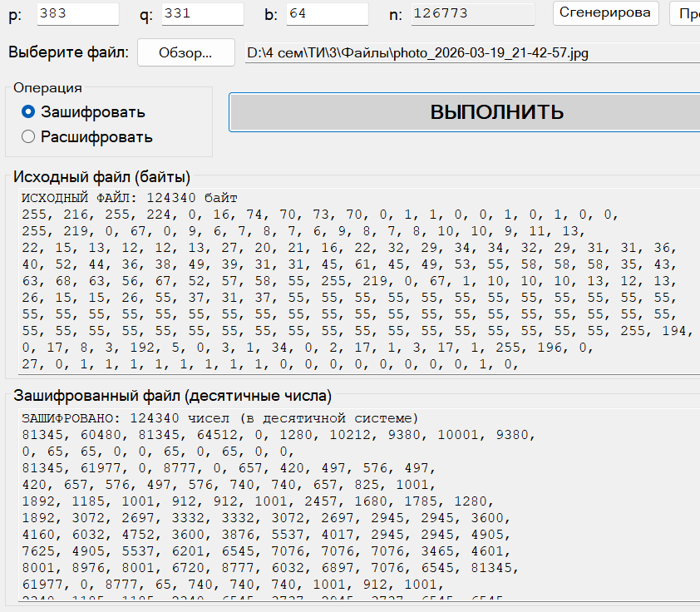

Рисунок 4 – Полученный результат. Тест 1

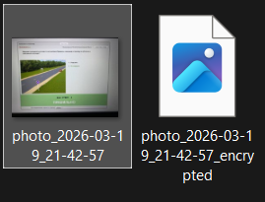

Рисунок 5 – Полученный результат. Тест 1

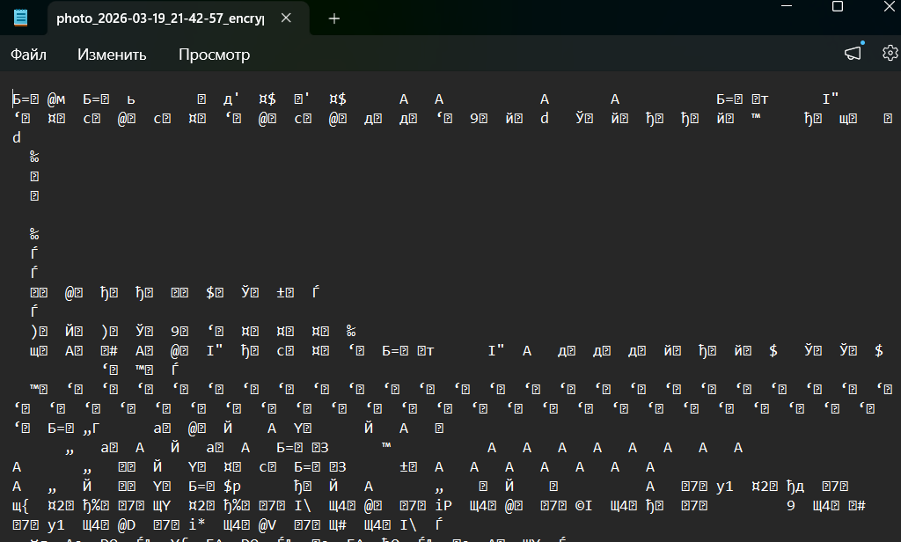

Рисунок 6 – Полученный результат. Тест 1

Полученный результат (дешифрование):

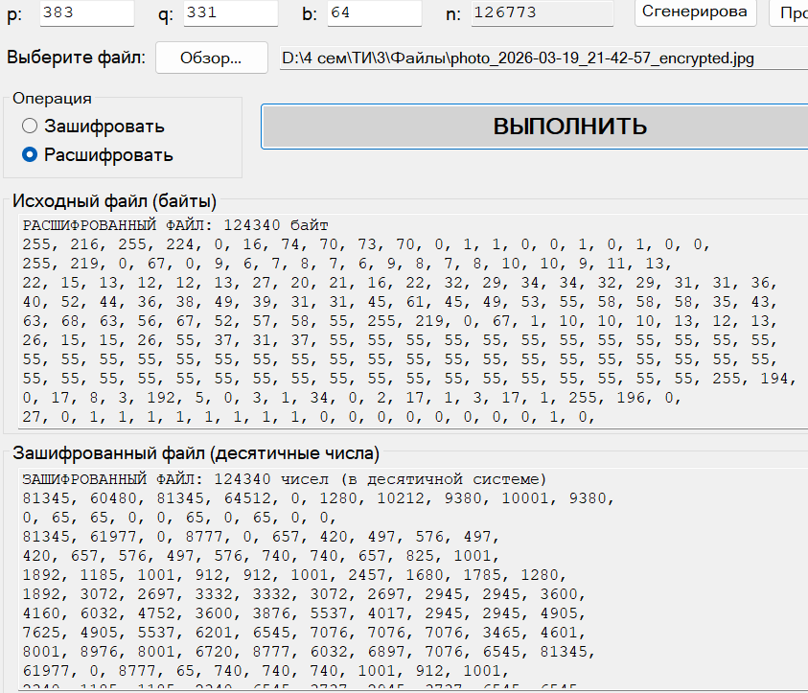

Рисунок 7 – Полученный результат. Тест 1

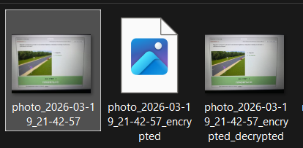

Рисунок 8 – Полученный результат. Тест 1

Тест 2
Тестовая ситуация: шифрование файла с расширением MP4.

Исходные данные:

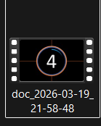

Рисунок 9 – Исходные данные. Тест 2

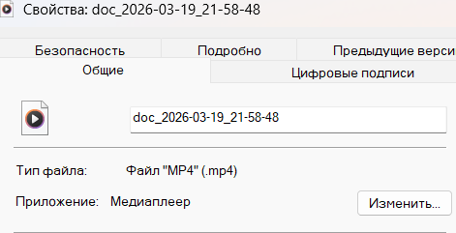

Рисунок 10 – Исходные данные. Тест 2

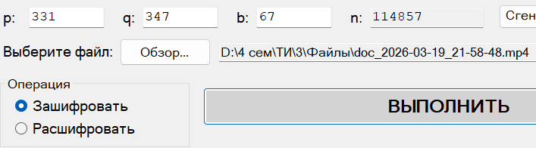

Рисунок 11 – Исходные данные. Тест 2

Полученный результат (шифрование):

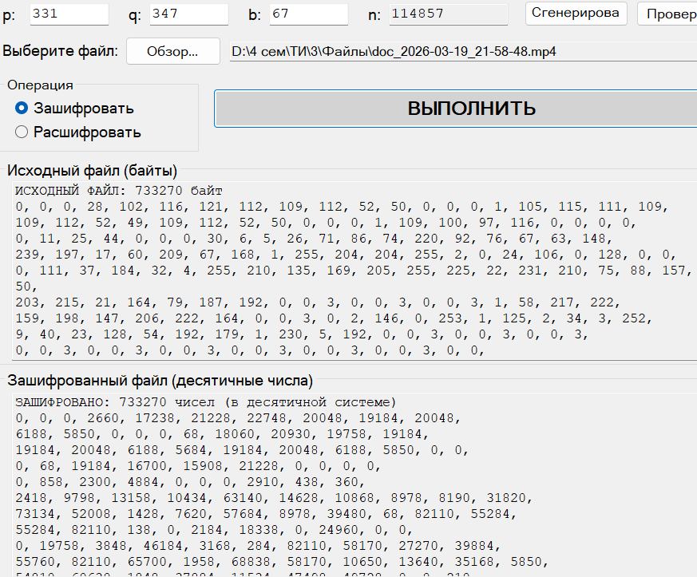

Рисунок 12 – Полученный результат. Тест 2

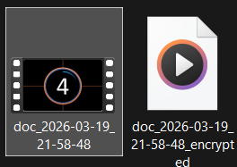

Рисунок 13 – Полученный результат. Тест 2

Полученный результат (дешифрование):

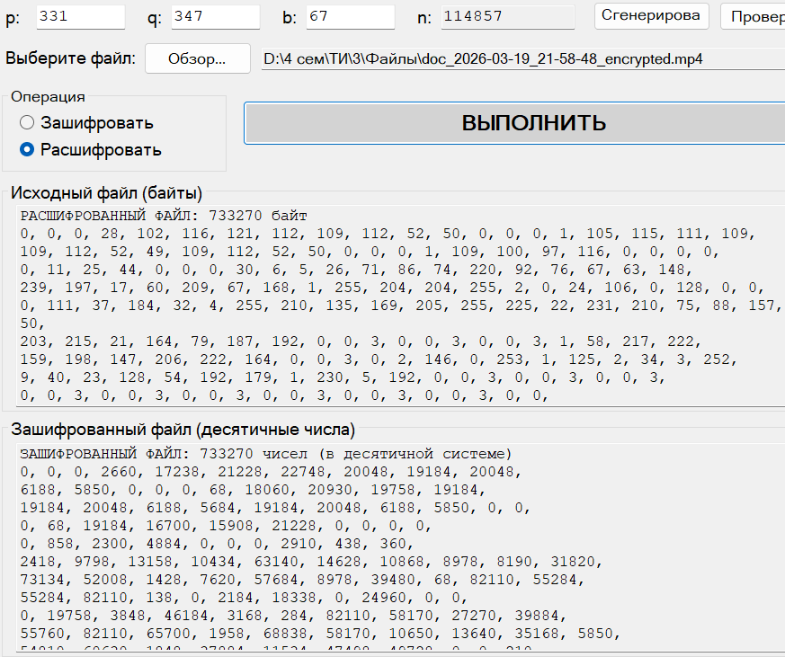

Рисунок 14 – Полученный результат. Тест 2

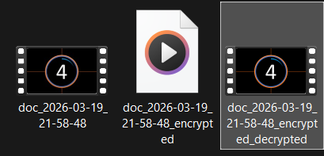

Рисунок 15 – Полученный результат. Тест 2

Тест 3

Тестовая ситуация: шифрование файла с расширением PDF.

Исходные данные:



Рисунок 16 – Исходные данные. Тест 3

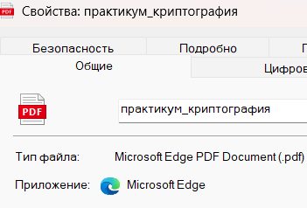

Рисунок 17 – Исходные данные. Тест 3

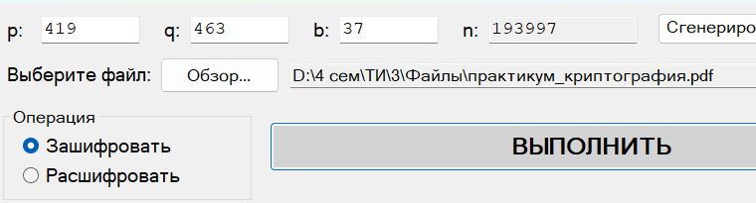

Рисунок 18 – Исходные данные. Тест 3

Полученный результат (шифрование):
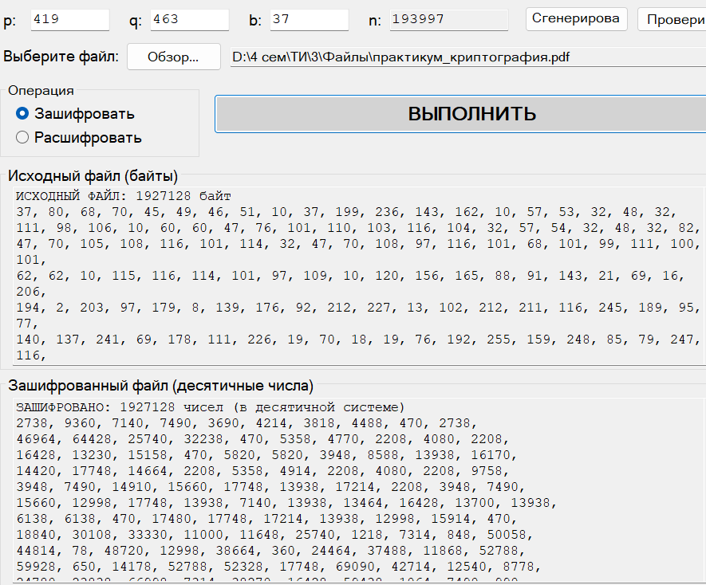

Рисунок 19 – Полученный результат. Тест 3
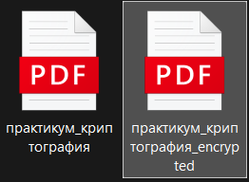

Рисунок 20 – Полученный результат. Тест 3

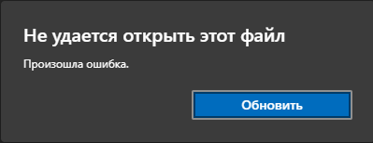

Рисунок 21 – Полученный результат. Тест 3

Полученный результат (дешифрование):
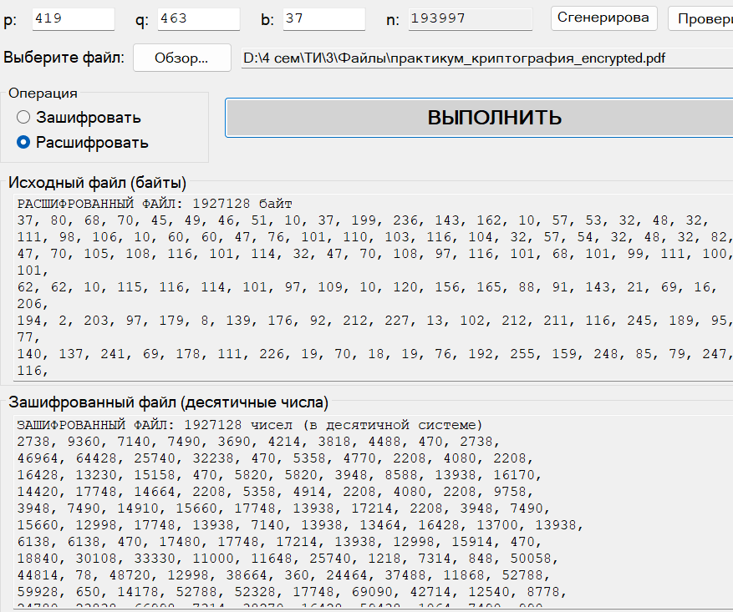

Рисунок 22 – Полученный результат. Тест 3

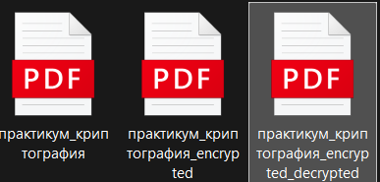

Рисунок 23 – Полученный результат. Тест 3

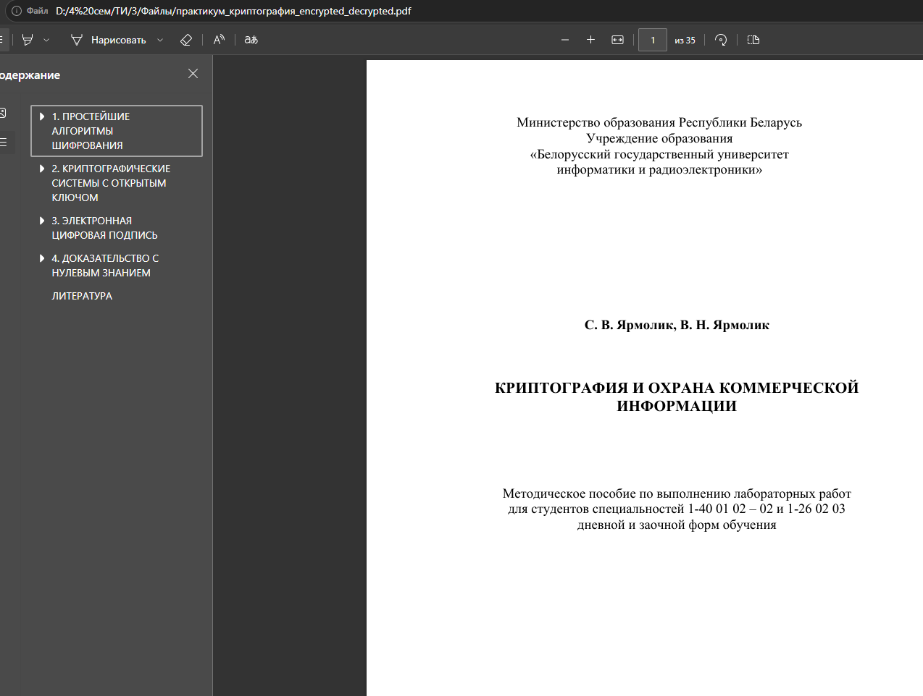

Рисунок 24 – Полученный результат. Тест 3

Тест 4

Тестовая ситуация: шифрование текстового файла.

Исходные данные:
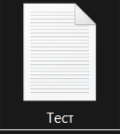
Рисунок 25 – Исходные данные. Тест 4

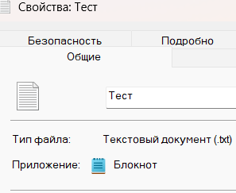

Рисунок 26 – Исходные данные. Тест 4

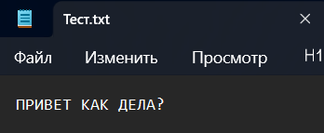

Рисунок 27 – Исходные данные. Тест 4

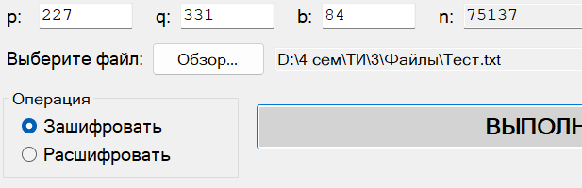
Рисунок 28 – Исходные данные. Тест 4

Полученный результат (шифрование):

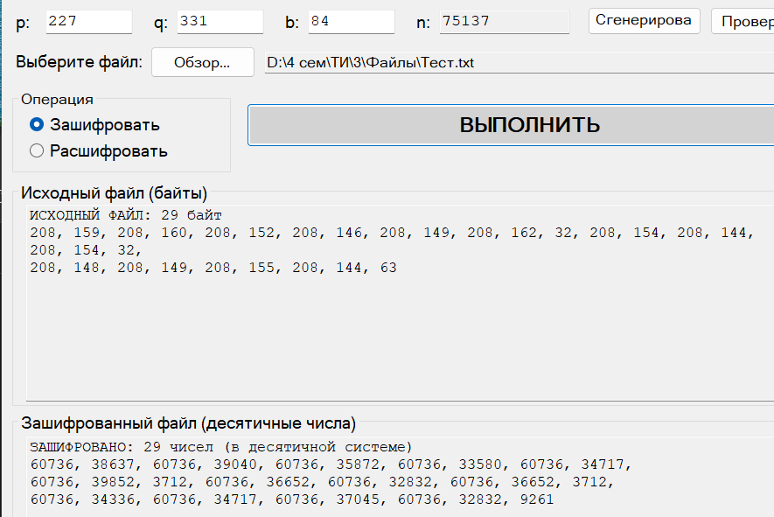

Рисунок 29 – Полученный результат. Тест 4

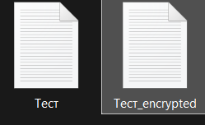

Рисунок 30 – Полученный результат. Тест 4

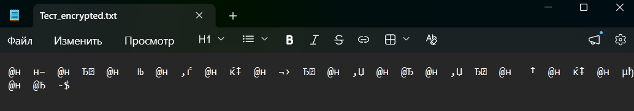

Рисунок 31 – Полученный результат. Тест 4

Полученный результат (дешифрование):
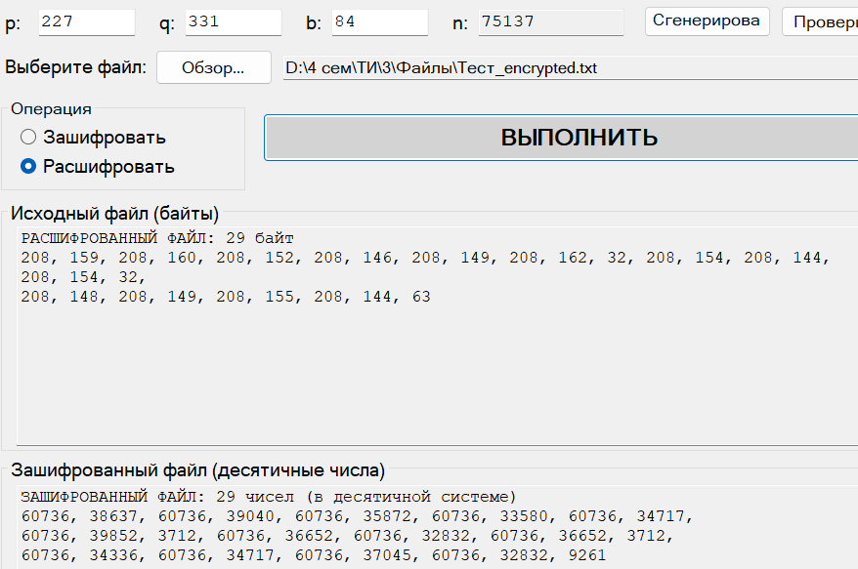

Рисунок 32 – Полученный результат. Тест 4

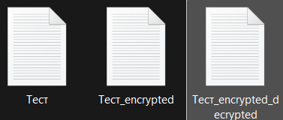

Рисунок 33 – Полученный результат. Тест 4

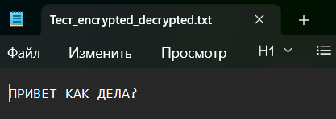

Рисунок 34 – Полученный результат. Тест 4

Тестирование корректности ввода начальных данных

Тест 5
Тестовая ситуация: p – не простое число и p mod 4 !=3.

Исходные данные:
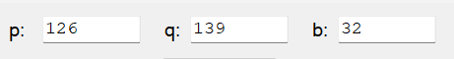

Рисунок 35 – Исходные данные. Тест 5

Полученный результат:

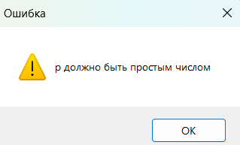

Рисунок 36 – Полученный результат. Тест 5

Тест 6
Тестовая ситуация: p – простое число, но p mod 4 !=3.

Исходные данные:

97 mod 4 = 1 != 3



Рисунок 37 – Исходные данные. Тест 6

Полученный результат:

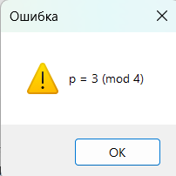

Рисунок 38 – Полученный результат. Тест 6

Тест 7
Тестовая ситуация: q – не простое число и q mod 4 !=3.

Исходные данные:

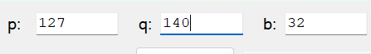

Рисунок 39 – Исходные данные. Тест 7

Полученный результат:

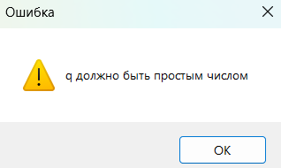

Рисунок 40 – Полученный результат. Тест 7

Тест 8
Тестовая ситуация: b > n.

Исходные данные:
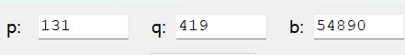

Рисунок 41 – Исходные данные. Тест 8

Полученный результат:

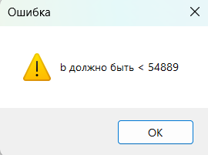

Рисунок 42 – Полученный результат. Тест 8

